Министерство образования и науки Нижегородской области
Государственное бюджетное профессиональное образовательное учреждение
«Шатковский агротехнический техникум»

Классный час на тему:

«Наши земляки – герои локальных конфликтов»

Подготовила Алюкова И.А.

Шатки, 2025 г
Цель:
Воспитание военно-патриотического чувства и формирование ответственности за судьбу своей Родины.
Задачи:
- изучать героическое прошлое и настоящее нашей страны;
- сохранять и развивать чувства гордости за свое страну и народ!

Для нас, молодого поколения, страницы истории нашей малой Родины малознакомы. Многие ребята не знают о тех героях, которые живут рядом с нами. Одним из «белых пятен» истории являются знания о наших земляках, участвовавших в локальных конфликтах. Наш долг помнить и рассказывать о них. Мы считаем, что работа над проектом «Наши земляки – герои локальных конфликтов» предоставляет возможность узнать и рассказать о наших земляках, обычных мальчишках, которые, когда Родина призвала, сумели совершить подвиг.
У каждого поколения – своя война: Великая Отечественная, Афганистан, Нагорный Карабах, Чечня… Все эти войны болью отзываются в наших сердцах.
Президент России, Владимир Владимирович Путин, объявил 2025 год - Годом Защитника Отечества в честь участников специальной военной операции и в память о подвигах всех предков. Это решение было принято в преддверии 80- летия Великой Победы и в честь героев, которые сражались за свою Родину в момент ее тяжелейших испытаний. Это событие подчеркивает преемственность поколений, связь времен и непреходящую ценность патриотизма и защиты Родины.
Прекрасны слова А.Суворова: «Выбери героя, бери пример с него, подражай ему в геройстве, догони его, перегони – слава тебе!». Необязательно становиться великим певцом или знаменитым ученым, можно просто с любовью достойно, добросовестно, ответственно исполнять работу необходимую людям: строить дома, печь хлеб, учить детей, растить сады. Ведь каждому найдется нужное и интересное дело.
Все начинается с малого, со своего дома.
В конце 80-х годов Советский Союз переживал трудности и в экономике, и в политике, и в национальном вопросе. В некоторых регионах вспыхнули межнациональные конфликты: в Фергане (1989 г.), в Нагорном Карабахе (1988 – 1990 гг.) и ряде других. Вроде бы и далеко от Шатков эти районы, но кровавые события самым непосредственным образом коснулись шатковцев. Выполняя свой конституционный долг по защите Отечества, в этих регионах проходили службу и молодые парни из Шатковского района, окончившие наше училище, теперь техникум.
Всё дальше уходят события, связанные с Афганской войной, той братской помощью, которую наша страна, её армия и правоохранительные органы оказали народу и правительству Афганистана в проведении демографических реформ.
Десятилетняя война в Афганистане. Никем и никому не объявленная, героическая и трагическая, она оказалась в два раза длиннее, чем Великая Отечественная война.
Никто не забыт – ничто не забыто. Но чтобы не забыть – надо помнить – надо знать.
Тогда, до декабря 1979 года, всё было так же, как всегда. Мальчишки учились, работали, бегали на дискотеки, влюблялись.
И вдруг… Эта страшная, чудовищная, чужая война... Афганская война.
В один из холодных январских вечеров в сознание многих советских людей вошло слово «Афганистан». Ещё не осознавая всей полноты его трагического смысла, люди не придали ему значения, забыли, как они забывают любую рядовую информацию. Только тогда, когда первые самолёт, вернувшиеся из Афганистана, привезли тела наших погибших ребят, когда, головы матерей покрылись чёрными платками, - в советские дома громко постучался Афганистан, принёс слёзы и горе.
Во многие семьи были привнесены горе, боль и потеря близких и родных. Многие солдаты и офицеры, павшие в Афганистане, ещё не успели создать семьи, но не пощадили своей жизни и исполнили свой воинский долг. За мужество и героизм, проявленные в период военных действий в Афганистане, 86 военнослужащих из состава Ограниченного контингента советских войск были удостоены звания Героя Советского Союза, из которых 28 человек, к сожалению, посмертно. Более 200 тыс. воинов – интернационалистов были награждены другими орденами и медалями СССР.
Среди них сотни наших земляков – нижегородцев, уроженцев Шатковской земли.
Мы низко склоняем головы перед теми, кто не вернулся с полей сражений. Это – Сергей Рыльцын и Николай Дмитриев. Жизнь этих ребят короткая и светлая, будет примером для многих ребят, и память о них сохранят благородные земляки.
Рыльцын Сергей Владимирович

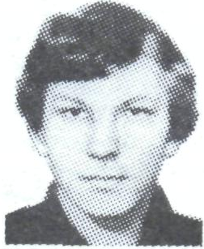 | Сергей Владимирович Рыльцин родился 18 октября 1966 года в р.п. Шатки Горьковской области. Отец, Владимир Васильевич работал на Шатковском зерноперерабатывающем заводе слесарем. Мать, Тамара Николаевна, - на почте сортировщицей.  В семье Рыльцыных, кроме Сергея, были сын Евгений, дочь Наталья, сын Олег.
В школе Сергей увлекался фотографией, спортом и автоделом. Во время школьных каникул работал в совхозе «Шатковский» помощником комбайнера.
Учился Сергей в школе без троек. Друзья и учителя ценили в нем целеустремленность, отзывчивость, готовность прийти на помощь в любую минуту.
По окончании Шатковской средней школы в 1984 году Сергей поступил в Арзамасский автомеханический техникум. Он обучался в группе 84-3 РПС, классный руководитель Тихомиров Иван Иванович.
Но учиться ему не довелось: 30 октября 1984 года был призван в Вооруженные Силы.
В сентябре он получил удостоверение на право управлением автомобилями категорий «В» и «С».
Период подготовки был очень коротким уже с января 1985 года Сергей Рыльцын служил в Афганистане, военная специальность – водитель.
Из личного дела С.В. Рыльцына: «… За время службы в Афганистане совершил десять боевых рейсов по подвозу боеприпасов на автомашине КамАЗ. Перевез более 100 тонн грузов».
Служил Сергей добросовестно и честно. Не прятался за спины товарищей, но и бездумно не лез, был трудолюбивым и дисциплинированным. Ценили его командиры, а товарищей привлекал его мягкий, спокойный характер.
28 сентября Сергей Рыльцын был освобожден от службы. Собирался поехать домой, отдохнуть.
Но отдых пришлось прервать: срочно нужно было доставить отряд афганцев в один из населенных пунктов. Для выполнения задания подобрали наиболее надежных ребят, в том числе и Сергея.
А на следующий день он должен был уехать в отпуск. Как он мечтал об этом! И в чемодане лежали подготовленные заранее подарки родным.
Но в тот день, 28 сентября 1985 года, автоколонна, в составе которой был Сергей Рыльцын подверглась нападению душманов.
Сергей действовал смело и решительно, ведя прицельный огонь из личного оружия. При попытке вывести свой автомобиль из простреливаемой зоны Сергей Владимирович Рыльцын погиб, ему не было и девятнадцати лет.
С.В. Рыльцын за мужество и отвагу посмертно награжден орденом Красной Звезду.
Похоронен в р.п. Шатки на старом кладбище.
В 2009 году решением Шатковского поселковского Совета одна из новых улиц р.п. Шатки названа именем Сергея Рыльцына.
В Шатковской средней школе установлена мемориальная доска выпускнику Шатковской средней школы Сергею Владимировичу Рыльцыну, погибшему при исполнении воинского долга.

Губанихин Владимир Владимирович
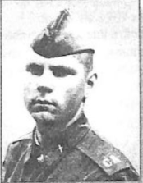 | Губанихин Владимир Владимирович родился 14 июля 1967 года в селе Тёплово Навашинского района Горьковской области. Учился в Шатковской средней школе №1, окончил 10 классов в 1982 году. И в этом же году поступил в Шатковское СПТУ № 24, которое окончил в 1985 году с присвоением квалификации «наладчик холодно – штампованного оборудования  3 разряда».
В мае 1986 года призван на военную службу в Вооружённые Силы Советской Армии. С ноября 1986 года проходил службу в составе ограниченного контингента Советских войск в ДР Афганистан в Военно – воздушных силах. Военно – учётная специальность – пулемётчик, стрелок – снайпер.
Губанихин В.В. прошёл трудные дороги Афганистана. Мужественно и героически в боях выполнял свой долг интернационалист. Навсегда запомнил холодные горы Афганистана, глубокие ущелья, шквал огня со стороны врага и смерть своих товарищей. Владимир вернулся домой 18 мая 1988 года.
Имеет медаль «70 лет Вооружённых Сил СССР», нагрудный знак «Воин – интернационалист».

Закончилась война. Пересудов о ней много. Это дело политиков. Ясно только одно: все, кто с достоинством и честью выполнил воинский интернациональный долг, заслужили всенародное уважение.
Война в Афганистане для наших солдат закончилась, но уже в декабре 1994 г. началась новая, не менее кровопролитная война в Чечне.
И снова – новое испытание на прочность для тех же 19-20 летних ребят, воинов Российской Армии. Мятежная Чечня!
Российские ребята уходили в Чечню с чистыми сердцами и светлой надеждой вернуться домой. Но Чеченская война унесла жизни молодых ребят. По данным Союза Комитета солдатских матерей в 1994-1996 году в Чеченской войне 25 тысяч пропали без вести, погибли 14 тысяч солдат. Среди героев чеченской войны имена наших выпускников, двадцатилетних мальчиков, которые погибли на той войне.
Тоже не совсем понятная война. Но приказано обеспечить конституционный порядок. А приказы в армии не обсуждаются.
Из Шатковского района в Чечене побывали более ста человек. Многие из них – участников боевых действий, видели всё – и страдания, и опасности, и кровь, и гибель товарищей.
Имена парней, отдавших свою жизнь в чеченском конфликте, во многих городах увековечены на камне рядом с гранитными списками погибших в годы ВОВ. Смерть этих ребят – это горе не только родных, это касается всех нас. Мужественно и стойко выполнили они свой воинский долг.
Похоронки дошли и до нашего, Шатковского района. Трагически погиб Сергей Митряев, который попав в плен, не снял с груди нательный крестик и был обезглавлен одуревшими от наркотиков бандитами.
Погиб в неравном бою с бандитами Николай Ширякин.

Гусев Евгений Валерьевич, сержант, ветеран боевых действий
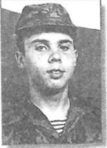 | Гусев Евгений Валерьевич родился 22 июня 1976 года в р.п. Шатки Горьковской области. По окончании 9 классов Шатковской средней школы поступил в ВПУ № 69 г. Арзамаса, которое успешно окончил 1 июля 1994 года, получив специальность «электрогазосварщик 4 разряда».
2 июля 1994 года Гусев был призван на военную службу. Сержант, командир стрелкового отделения внутренних войск МВД Е.В. Гусев выполнял служебно- боевые задачи по защите конституционных прав граждан в Чеченской республике с 12 мая по7 октября 1995 года.
В служебной характеристике, выданной командиром роты, говорится, что «сержант Е.В. Гусев программу боевой и общественно – государственной подготовки знает на «хорошо» и «отлично», свои обязанности выполняет добросовестно. Лично дисциплинирован, для подчинённых является примером. Участвуя в боевых действиях, проявил себя умелым командиром и мужественным воином…».
Евгений Гусев уволен в запас 20 декабря 1995 года, вернулся в Шатки, обзавёлся семьёй, работал в ОАО «Агроспецмонтаж», газоэлектросварщиком в Понетаевском ПНИ и всюду руководством поощрялся за отличную работу. Но 24 апреля 2009 года жизнь Е.В. Гусева оборвалась: он погиб в автомобильной катастрофе.
Ширякин Николай Михайлович
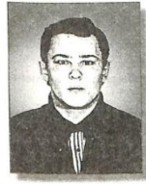 | Ширякин Николай Михайлович родился 5 мая 1982 года. В селе Красный Бор Шатковского района.  Весной 1999 года Николай был призван на военную службу. После окончания учебного подразделения в ноябре он был направлен для прохождения дальнейшей службы в артиллеристическую часть, находящуюся во Владикавказе.
2 февраля командир батареи самоходок старший лейтенант и два добровольца – младший сержант Н. Ширякин и солдат – радист в составе разведгруппы отправились на территорию, контролируемую боевиками в Аргунском ущелье. При подъёме на одну из высот группа попала в засаду и была окружена боевиками, которых было втрое больше. Звать наземную помощь было уже поздно, а вертолёты из -за сильного тумана помочь ребятам не смогли. Вся группа – 30 разведчиков и три артиллериста – погибли в неравном бою с террористами. Только на третий день федеральные войска смогли пройти к этой высоте и вывести тела ребят с места их последнего бля. Он погиб там, на Кавказе, в чеченских горах, 21 февраля 2000 года. Николай Ширякин награждён посмертно орденом мужества.
Награду вручили матери. Но никакая награда не заменит сына и никогда матери не выплакать слёз.
Автор этого стихотворения неизвестен.
Я погиб под Бамутом,
А мой друг в Ведено.
Так скажите мне, люди,
В этот смертный мой час,
Кто послал наших, мальчишек, умирать на Кавказ?
В 41 –м мой дед уходил на войну,
Защищая Советы, родную страну.
Ну, а я за кого умираю в смертельном бою?
Ты прости меня, мама, что себя не сберёг,
Нас лежит очень много у кавказских дорог.
А ещё тебя, мама, об одном я прошу,
Чтоб судили всем миром, кто затеял войну,
Кто издал тот приказ
И заставил бомбить города и детей
И в своих же стрелять,
Кто послал на Кавказ
В двадцать лет умирать!

Паршин Анатолий Геннадьевич
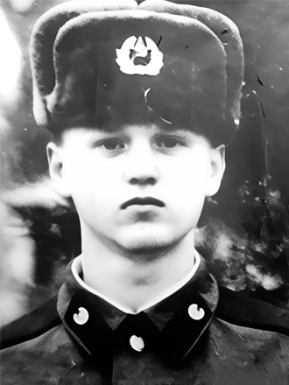 | Паршин Анатолий Геннадьевич родился 19 февраля 1971 года в р.п. Шатки Нижегородской области. Осенью 1989 года был призван в ряды Вооружённых сил. Анатолий проходил службу во внутренних войсках МВЛ в Ташкенте в автороте.  После разрешения киргизо – узбекского конфликта полк Анатолия перевели в Азербайджан, в Нагорно – Карабахскую автономную область.
Внутренние войска, в которых служил Анатолий , охраняли мирный труд простых жителей – и армян, и азербайджанцев – от бандитов с той и другой стороны, которые разжигали рознь между двумя народами на этом делали свой кровавый политический капитал.
26 апреля 1991 года- последний день Анатолия Паршина. Вот что писала о тех событиях газета «Комсомольская правда» от 7 мая 1991 года.
«Издевательства бандитов над мирными жителями не ограничиваются стрельбой издалека и совершаются с применением средневековых обычаев». У трупа азербайджанского пастуха отрезаны уши, армянину отрезали голову.
Подлость бандитов еще в том, что они пытаются спровоцировать солдат внутренних войск, стоящих на охране деревень. Обстрелы постов и машин всегда неожиданны. Нижегородец А. Паршин вместе с подчиненным сидел в кабине трактора, выехавшего на сельхозработы, чтобы охранять механизаторов. Со стороны соседнего села группа вооруженных людей направилась к ним. Выскочив из машины, Анатолий скомандовал развернуть трактор, чтобы прикрыться им… Пуля попала под бронежилет…»
На имя отца Паршина Геннадия Николаевича пришла похоронка: «Паршин Анатолий Геннадьевич 26 апреля 1991 года погиб при исполнении служебных обязанностей в Мардакертском районе Азербайджанской ССР»
21 мая 1991 года ЦКВЛКСМ посмертно наградил Паршина А.Г. Почетным знаком ВЛКСМ За мужество и героизм, проявленные при защите населения от нападения вооружённых экстремистов в Нагорно – Карабахской автономной области.
18 декабря 2012 года на здании школы №1 р.п.Шатки открыта мемориальная доска.
Именем Анатолия Паршина названа одна из улица р.п. Шатки

Россия начала военную специальную операцию 24 февраля 2022 года, чтобы прекратить геноцид, то есть истребление мирного народа в Луганске и на Донбассе в целом. Украинские нацисты и бандеровцы не разрешали говорить на русском языке, угнетали народ Донбасса, убивали мирных жителей и взрослых, и детей. Сейчас в Донецке есть детский мемориал. Он называется «Аллея ангелов». Там похоронены безвинные дети – их 186. Российские воины - солдаты и офицеры, - ценой собственной жизни, сейчас защищают русский Донбасс, Россию, и свой народ от украинских нацистов и наёмников НАТО.
Они ценой своей жизни обеспечивают нам с вами мир. Очень надеемся, что специальная военная операция будет вскоре завершена и все поставленные задачи будут выполнены.
В феврале 2022 года Россия начала Специальную Военную Операцию, чтобы прекратить геноцид русского народа на Донбассе, Луганской и Донецкой народных республиках (ЛНР и ДНР), отстоять право людей на самоопределение, отстоять культуру и свободу. И многие из наших соотечественников встали на защиту нашей Родины и отправились в зону СВО.

Шелохвостов Александр уроженец Шатковского района погиб в ходе военной спецоперации на Украине
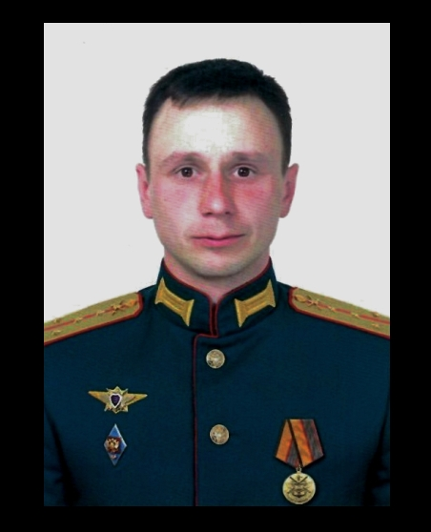 | Александр Шелохвостов родился 8 марта 1988 года в совхозе Власть Советов Шатковского района Горьковской области. Окончил Светлогорскую среднюю образовательную школу в 2003 году, затем Шатковский Агротехнический техникум. В 2012 году окончил Нижегородское Высшее Военно-командное училище.
Он был начальником инженерной службы Брянской войсковой части 91704.
С 24 февраля 2022 года в составе 254 гвардейского мотострелкового полка имени Героя Советского Союза Александра Матросова принимал участие в специальной военной операции по защите. Занимал должность начальника инженерной службы войсковой части 91704. Награжден: медаль «За отличие в учениях», медаль «За отличие в военной службе» III степени, медаль «За возвращение Крыма» и медаль Жукова.
Погиб 18 октября 2022 года при выполнении боевых задач в ходе специальной военной операции. У Александра осталась жена и маленькая дочка.

Байков Дмитрий Александрович

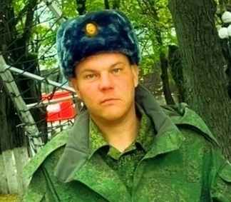 | Дмитрий Александрович Байков родился 29 июня 1993 года в р.п. Шатки Шатковского района Нижегородской области. В 2008 году Дмитрий закончил Шатковскую основную школу и поступил учиться в Шатковский агротехнический техникум по специальности "Механизация сельского хозяйства".
В 2012 году после окончания техникума был призван в ряды Вооруженных сил Российской Федерации для прохождения срочной службы в в/ч 49289 в звании Матроса. Дмитрий Александрович был примерным сыном, любящим отцом и братом, а также настоящим другом.
23 сентября 2022 года Дмитрий Александрович был призван по частичной мобилизации для участия в специальной военной операции в воинскую часть № 23060 в резервной батальон 144 дивизии, 488 полка - старшим стрелком. За проявленное мужество и героизм в апреле 2023 года Дмитрий был награжден медалью «За воинскую доблесть».
В августе 2023 года получил удостоверение Ветерана боевых действий.
Дмитрий честно и мужественно исполнял свой гражданский и воинский долг, сражаясь за безопасность и будущее нашей страны. Геройски погиб 04 марта 2024 года. при исполнении воинского долга в зоне СВО у п. Терны Донецкой области.
Молодой, красивый, сильный и храбрый – таким он останется в нашей памяти…

Глумин Александр Владимирович
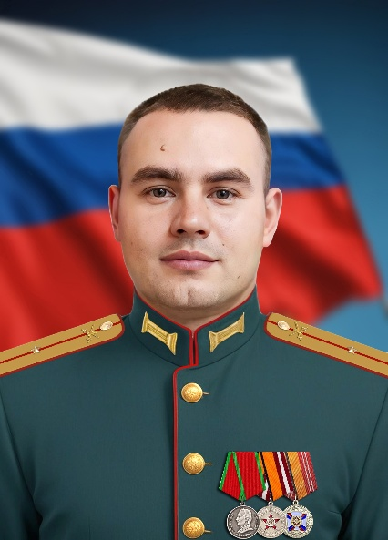 | Глумин Александр Владимирович родился 25 сентября 1996 года, выпускник Шатковского агротехнического техникума.  Александр младший сержант, командир 3 отделения 1 разведывательного взвода. Мобилизован с 28 сентября 2022 года.  Добровольно подписал контракт с 24 мая 2023 года.
В специальной военной операции в должности командира отделения проявил себя смелым и отважным бойцом. В районе н.п. Новогродовка 15 марта 2025года Глумин Александр Владимирович выполнял боевую задачу по наблюдению за действиями противника. Под непрерывным огнем обнаружил вражеский пункт управления БПЛА, грамотно скорректировал артиллерию и уничтожил позиции врага, позволив нашим подразделениям улучшить свое положение по переднему краю. Профессиональные и решительные действия младшего сержанта Глумина А.В., помогли нанести значительный урон противнику. Заслужено награжден медалями Министерства обороны РФ «За воинскую доблесть» II степени, «Участнику специальной военной операции» и государственной наградой медалью «Суворова».

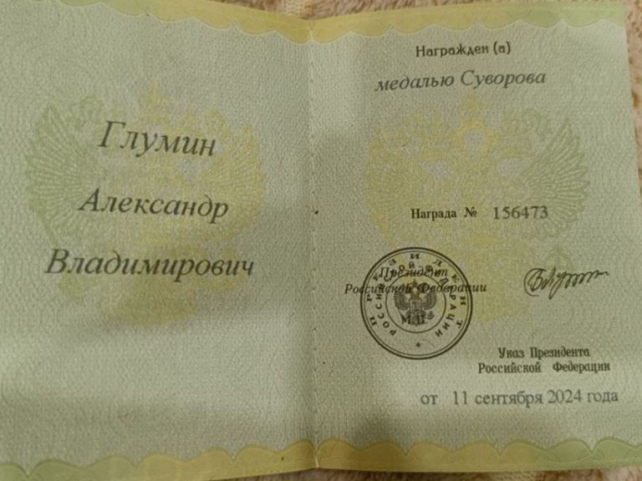 | 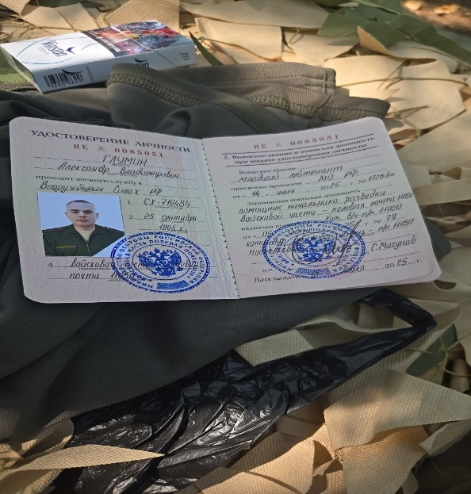

Вывод
Каждое время рождает своих героев. Но ратный подвиг во все времена стоял на высоком нравственном пьедестале, венчая собой лучшие качества человека - гражданина, патриота. Солдаты войн не начинают, но расплачиваются своей жизнью за ошибки политиков именно они.
Смерть всегда несправедлива. Она вдвойне, втройне несправедлива по отношению к этим ребятам. Горько, обидно, тяжело на душе. Ушли лучшие из лучших в расцвете сил, полные надежд и планов. Ничем не восполнить эти потери. Никакими словами не утешить родных и близких. И одно только может смягчить горечь утрат – наша память о них, понимание, что эти жертвы были не напрасны. Они – во имя жизни других, во имя спокойствия и мира на нашей земле.

